ACO AttikadurchführungDN70

ACO Haustechnik

Eigenschaften

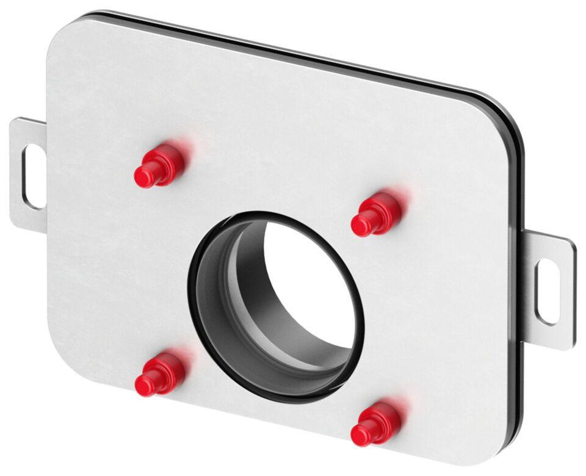

GTIN:

4002626952707

HAN:

0174.97.38